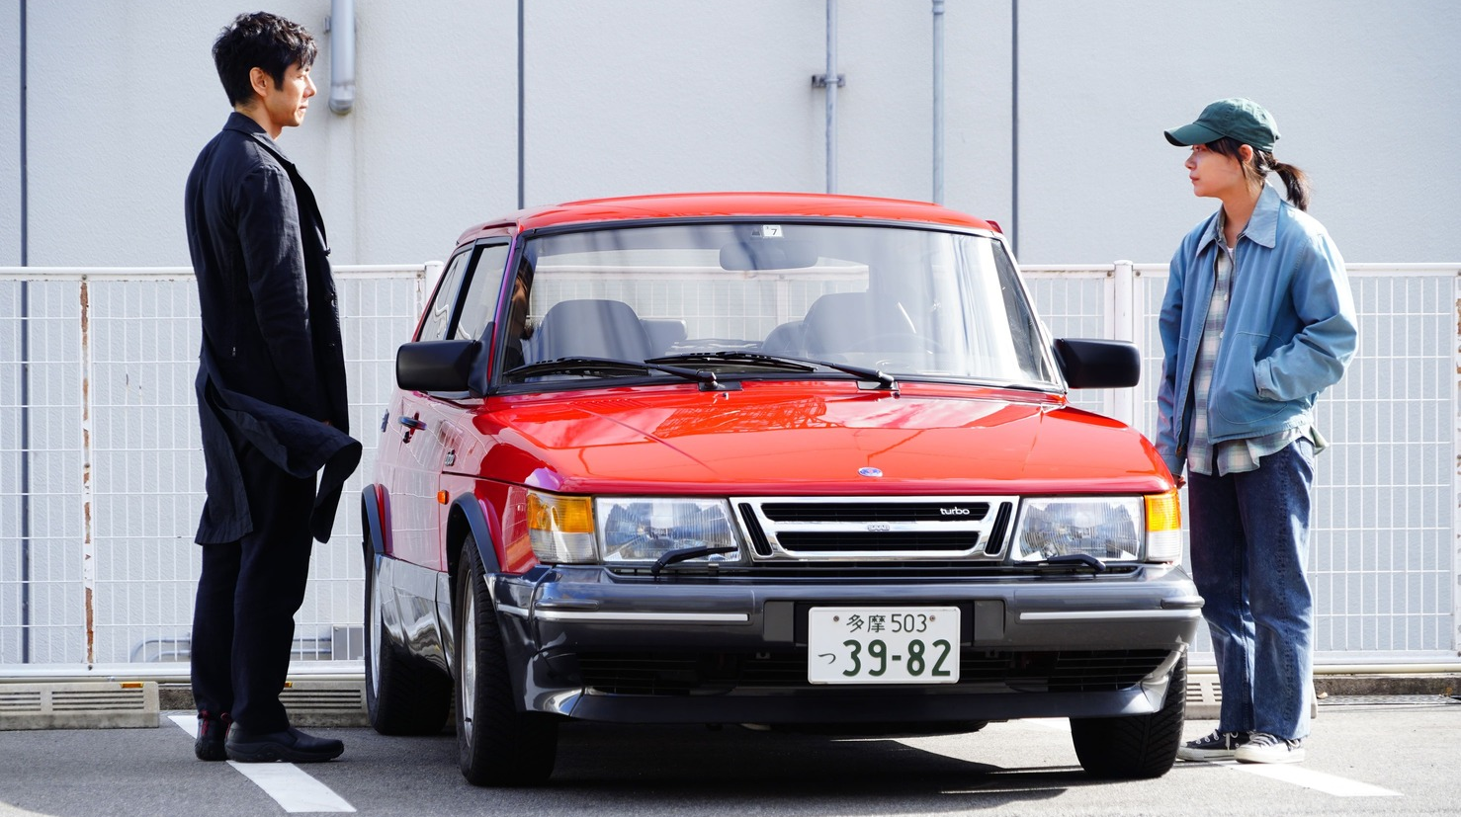
DRIVE MY CAR DISTRIBUČNÍ LIST

Japonsko 2021 | 179 minut | české titulky | nevhodný do 12 let | DCP | premiéra: 24. března 2022 | konec monopolu: 31. ledna 2030

■ originální název Doraibu mai kâ ■ žánr drama
■ režie Rjúsuke Hamaguči ■ scénář Rjúsuke Hamaguči ■ kamera Hidetoši Šinomija ■ hrají Hidetoši Nišidžima, Tóko Miura, Masaki Okada, Reika Kirišima

■ programace Radek Rubáš, +420 777 161 402, program@aerofilms.cz, online objednávky v portálu disfilm
- stránka filmu https://www.aerofilms.cz/drive-my-car/
- materiály http://aero.capsa.cz/ (login a heslo: guest)

■ synopse
Filmová adaptace povídky Harukiho Murakamiho se stala celosvětovou senzací. Získala řadu ocenění, včetně ceny za nejlepší scénář v Cannes, Zlatého glóbu a čtyř nominací na Oscara, mimo jiné i za nejlepší film a režii. Júsuke Kafuku je slavný divadelní herec a režisér, který se vyžívá v řízení svého červeného Saabu 900. Během angažmá na festivalu v Hirošimě musí tuto radost nedobrovolně přenechat mladé málomluvné řidičce Misaki. Oba během jízd na zkoušky nečekaně zjistí, že je spojuje nejen záliba v řízení. Společně naleznou způsob, jak se vyrovnat se svými traumaty a pocity viny, a jít dál. Drive My Car režiséra Rjúsukeho Hamagučiho je atmosférický snímek plný tajemství, hledání lidského porozumění a smíření.

■ proč tento film
"Zbytečně jsem se obával komplikovaného pomalého filmu a zhlédnutí Drive My Car jsem i přes mnohá doporučení mých známých docela dlouho odkládal. Nemohl jsem se mýlit více. Drive My Car mě uhranul a okamžitě se zařadil na úroveň filmů, jako jsou třeba Stvořeni pro lásku (Wong Kar Wai) nebo Jarmuschova Noc na Zemi. Propadnul jsem se do plátna a projel jsem se tím ikonickým červeným Saabem. Prolínal jsem se postupně mnoha tematickými rovinami, o kterých se mnou promlouval skvělý scénář svou vlastní neokázalou filmovou řečí. Vlastně mě mrzí jenom to, že jsem se neodhodlal vidět Drive My Car mnohem dříve. Už jsem mohl mít za sebou druhé a třetí zhlédnutí. Berte to ode mě jako přátelskou radu."
Ivo Andrle, Aerofilms

